Hoofdstuk 6: Grafieken en vergelijkingen

V-1
a. Neem de verticale as (het aantal mensen in miljoenen) 7 cm en stapgrootte 1000.
b.
c. In 1840 was het aantal mensen ongeveer 1.100.000.000.

V-2
a. In 2008 is het aantal het meest gestegen en wel met 8500 (zie de tabel hieronder).
b. Met
c. Ook in 2008, namelijk met 1,14%.
jaar | ‘00 | ‘01 | ‘02 | ‘03 | ‘04 | ‘05 | ‘06 | ‘07 | ‘08 | ‘09
aantal inwoners | 741,3 | 734,6 | 735,5 | 736,6 | 739,1 | 742,8 | 743,1 | 742,9 | 747,1 | 755,6
toe-/afname |  | -6,7 | 0,9 | 1,1 | 2,5 | 3,7 | 0,3 | -0,2 | 4,2 | 8,5
procentueel |  | -0,90 | 0,12 | 0,15 | 0,34 | 0,50 | 0,04 | -0,03 | 0,57 | 1,14

t | 0 | 1 | 2 | 3 | 4
N | 30 | 27 | 24 | 21 | 18
p | 5 | 6 | 7 | 8 | 9 | 10
Q | 20 | 24 | 28 | 32 | 36 | 40
a | 50 | 60 | 70 | 80 | 90 | 100
K | 78 | 71 | 64 | 57 | 50 | 43

V-3

V-4

V-5
a. b. c.
d. e. f.

V-6
a. b. c.
d. e. f.
V-7
a. invullen: klopt
b. CD:
c.
d.

V-8
a. b. c.
(4, 10) (1; 4,1) (0,5; 0,125)

1
a. Langs de horizontale as komt de tijd in jaren.
b. 8° t/m 12°.
c. Vincent heeft gelijk. Tussenliggende punten hebben geen betekenis.
d.

2
a.
b. De tussenliggende punten hebben een betekenis: ze laten zien hoe zwaar Rianne op de tussenliggende dagen ongeveer is.

3
a. De bedragen nemen wel steeds met 0,44 toe alleen de gewichten nemen niet lineair toe. Het verband is dus niet lineair.
b.
4
a. Doordat er zo weinig lynxen waren kon het aantal hazen flink toenemen.
b. Het aantal lynxen nam toe, waardoor het aantal hazen weer afnam.
c.
d. Nee, in de periode 52 – 54 neemt het aantal hazen af. En ook in de periode
72 – 74.

5
a./b. De eerste grafiek is de groei van de bevolking; de tweede grafiek hoort bij de groei van de spaarrekening (de rente wordt iedere keer op 1 januari bijgeschreven en daarna blijft het hele jaar het bedrag op de spaarrekening gelijk) en de derde grafiek is het wereldrecord schaatsen dat steeds (iedere keer dat er geschaatst wordt; om de 2 jaar) scherper wordt gesteld.

6
a. In 1993: miljoen en in 2000: miljoen.
b. Gemiddeld keer Gemiddeld keer
c. Ongeveer 7,6 miljoen; het aantal vakanties in Nederland schommelt niet zo erg.
d. .
e. In 1993: per vakantie en in 2000: per vakantie.

7 de grafieken zijn niet gemakkelijk af te lezen
a. De luchtdruk is dan ongeveer 950 millibar. De hoogte is ongeveer 600 meter.
b. De bovenste lijn gaat door (96, 880) en (100, 1013)
De onderste grafiek gaat door (820, 1800) en (1013, 0):
Deze twee combineren:
De hoogte is ongeveer: 1570 950 330
c.
d. meter.

8 De grafiek is moeilijk af te lezen.
a. verzin het maar!
b. in 1973
c. In 1990 waren iets meer dan 1.000.000 alleenstaande vrouwen en iets minder dan 750.000 alleenstaande mannen.
d. geen idee
e. 1960: duizend alleenstaanden op de miljoen; .
En in 2000: duizend alleenstaanden op de miljoen; .

9 De grafiek is moeilijk af te lezen.
a. Om b.v. te weten of er meer woningen gebouwd moeten worden.
b. 2020: . Volgens de grafiek
2030: . Volgens de grafiek
De grafiek en de formule komen redelijk goed overeen.
c. In 2050: miljoen.
d. -

10
a. links en rechts 4a opgeteld.
b.

11
a. b. c.
d. e.
f.

12
a. b. c. d.

13
a. Voer in: Tussen en .
b. en
tijd (minuten) | 2 | 2,1 | 2,2 | 2,3 | 2,4 | 2,5 | 2,6 | 2,7 | 2,8 | 2,9
temperatuur (ºC) | 66,6 | 65,7 | 64,8 | 63,9 | 63,0 | 62,2 | 61,4 | 60,6 | 59,8 | 59,0

Na ongeveer 2,8 minuten is de thee 60°C.
c.
d. Voer in: 2nd trace (calc) optie 5 (intersect):
e. Na 4 minuten en 17 seconden is de thee 50°C.
f. Voer in: Intersect:
Na 1 minuut en 39 seconden is de thee 70°C.

14
a. Bijvoorbeeld:
b. Voer in: en intersect:

15

Voer in: en intersect:

16
a./b.
c. Voer in: en intersect:
Voer in: en intersect:

17
a. In 6 uur is het gewicht 40 cm gezakt: dat is cm per uur.
, met t de tijd in uren en om 09:00 uur.
b.
De klok staat om 06:00 uur de volgende morgen stil.

18
a. en
b.
Vanaf 6 kwartier is bedrijf A goedkoper.

19
a. de formule heeft alleen uitkomsten voor ; dus voor
b.
c. Voor
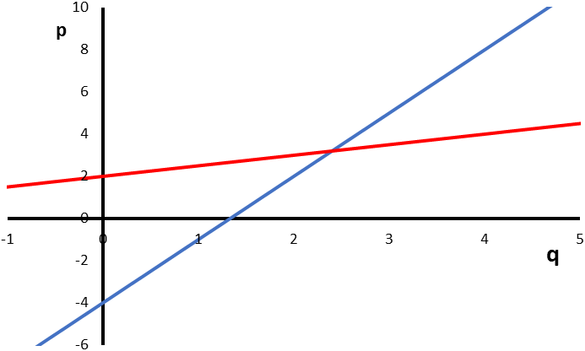
20
a.
b.
c. zie grafiek:

21
a. Voer in: en intersect:
b. Voer in: en intersect:
c. Voer in: en intersect:
d. Voer in: en intersect:
de oplossing:
e. Voer in: en intersect:
f. Voer in: en intersect:

22
a. b.
Na 241 667 km is de auto niets meer waard Hij kan maximaal 116 666 km rijden
c.
d.
Voer in: en
intersect:
Na 210 000 km is de GT-versie minder waard

23
a. 40 km/u komt overeen met m/s
Voer in: en intersect:
De muur is maximaal 39,86 meter.
b. De windsnelheid wordt dan 22,22 m/s.
Voer in: intersect:
De maximale hoogte van de muur is dan 10.63 m. De muur is dus niet bestand tegen deze windsnelheid.
c. Voer in: intersect: de oplossing:
d. Een muur die hoger is dan 6,19 m is bestand tegen windsnelheden van maximaal 30 m/s.

24
a.
b.
Gedurende 2 uur en 40 minuten is kaars 3 de langste kaars.
c.
Vanaf 4 uur en 27 minuten is kaars 2 het langst. Kaars 2 brandt 10 uur, dus 5 uur en 33 minuten is dat het geval.

25
a. 200 gram snoep kost € 2,50. Hij kan dan nog voor € 3,75 drop kopen.
Kees kan dan keer 100 gram drop kopen.
b. 100 gram drop kost € 0,75. Dus d porties van 100 gram drop kost hem euro
100 gram snoep kost € 1,25. Dus s porties van 100 gram drop kost hem euro. In totaal kan hij € 6,25 uitgeven.
d en s is de hoeveelheid drop en snoep per 100 gram.
c. geeft als hij geen drop koopt kan hij 500 gram snoep kopen.
d. geeft als hij geen snoep koopt kan hij ongeveer 833 gram drop kopen.
e. ja, de grafiek gaat door (0, 5) en .

26
a.
b. De grafiek gaat door (0, 5) en (5, 2).
Het startgetal is inderdaad 5 en hellingsgetal

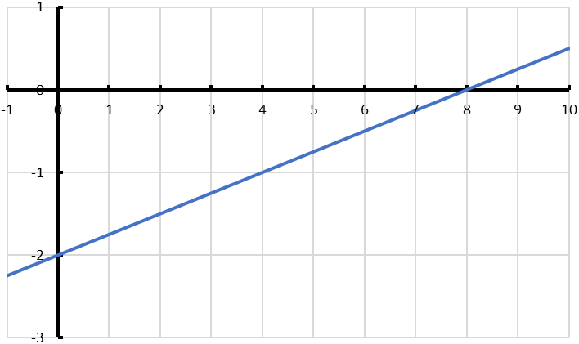
27
a.
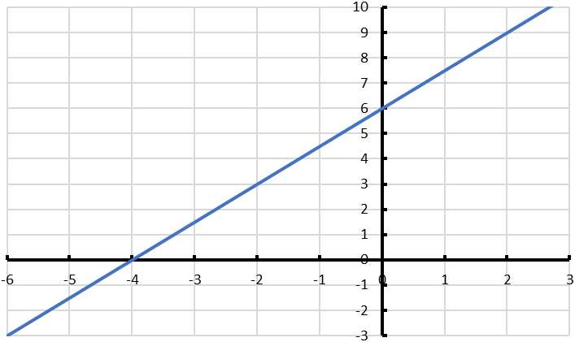
(0, -2)
b.
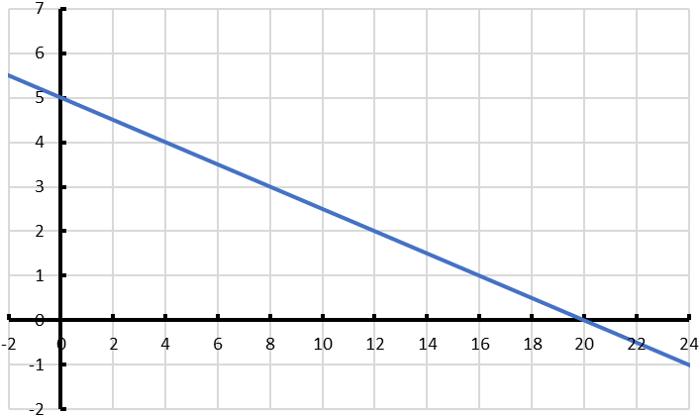
(0, 6) (-4, 0)
c.
(0, 5) (20, 0)
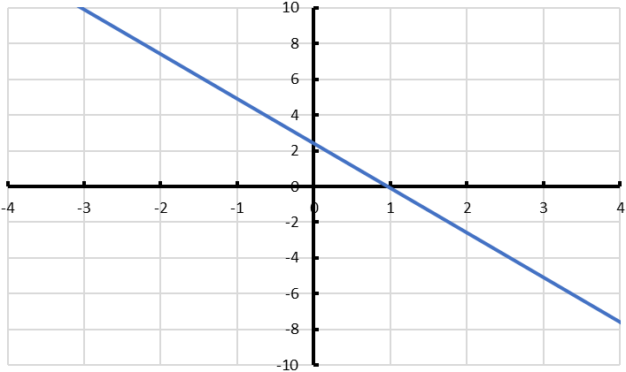
d.
(0, -2.4) (4.8, 0)
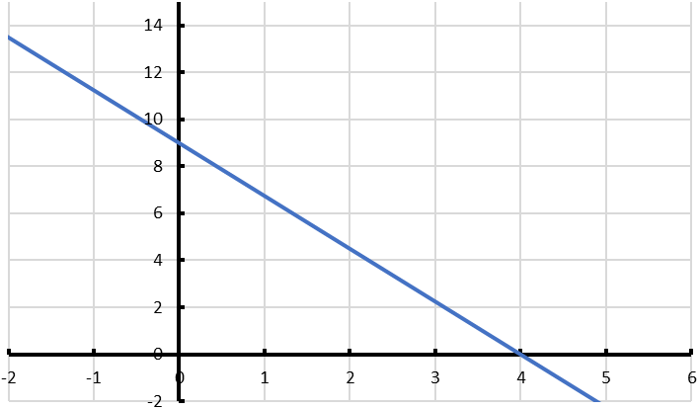
28
q
p
a.
b. langs de horizontale as komt q.
c.
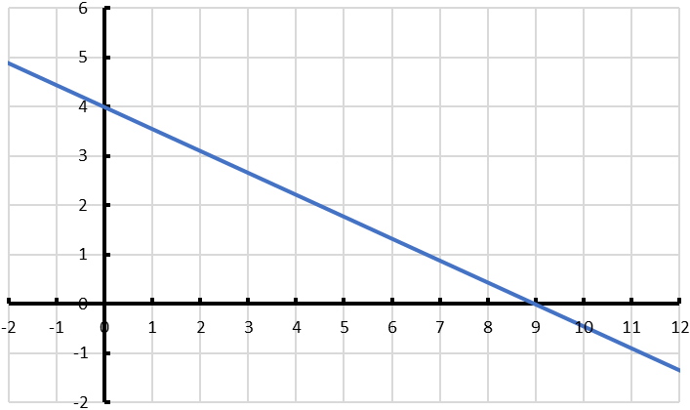
d.
q
p

29
a. als vlak: uur
250 meter stijgen: minuten
De totale wandeltijd is 200 minuten
b. Dat duurt uur: 12 minuten.
c. 1 km vlak lopen duurt 12 minuten; dus a km vlak lopen duurt 12a minuten
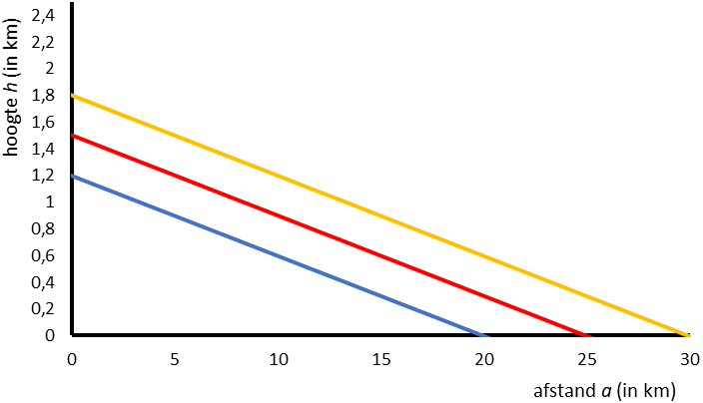
100 meter stijgen duurt 20 minuten; 1 km stijgen duurt 200 minuten en dus h km stijgen duurt 200h minuten.
In totaal is de wandeltijd dan minuten.
d. 5 uur: 6 uur:
e. geeft bij 4 uur lopen 10 km, bij 5 uur lopen 15 km en bij 6 uur lopen 20 km.
f. dan is de horizontale verplaatsing heel erg klein. Dan ben je dus alleen maar aan het klimmen.

30
a. (0, 4) (1, 3) (2, 3) (3, 2)
b.
c. je koopt alleen maar hele grapefruits en hele meloenen.
d. alle punten onder de lijn, rechts van de verticale as en boven de horizontale as.

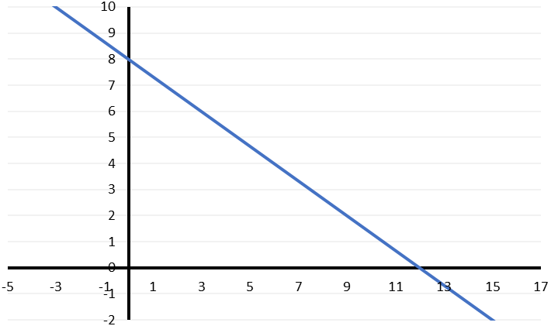
31
a.
Een rechte lijn door (0, 8) en (12, 0)
b. Als je (0, 0) invult krijg je : voldoet niet
Als je (5, 5) invult krijg je : voldoet
c. het gebied boven de getekende lijn.
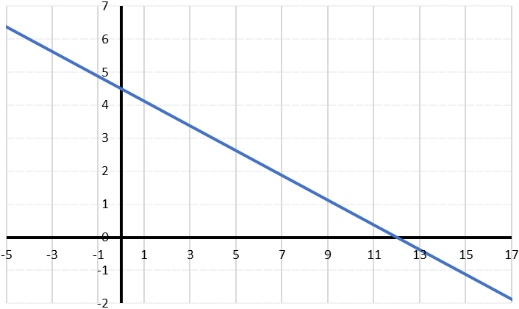
32
a. b.
(0, 4.5) (12, 0) (0, -2) (8, 0)
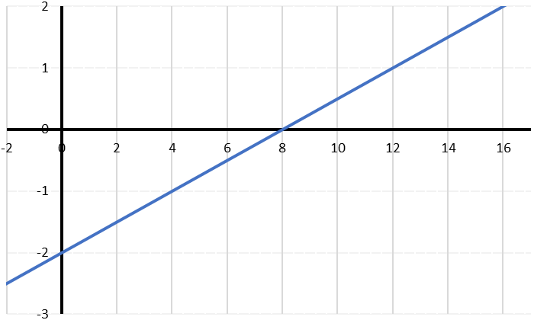
(0, 0): voldoet. (0, 0): voldoet niet

c.
(0, 3) (4.5, 0)
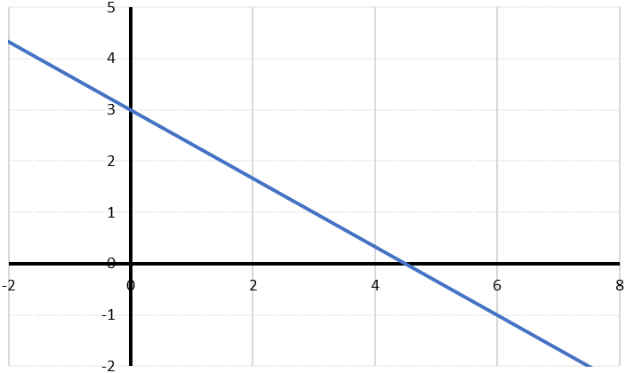
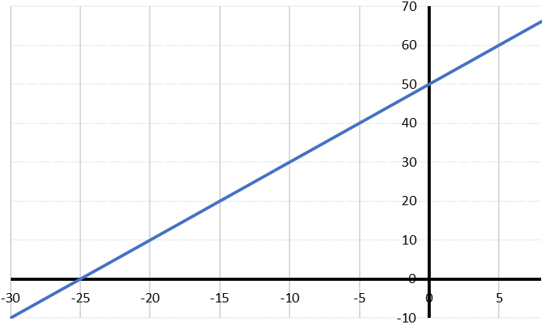
(0, 0): voldoet
d.
(0, 50) (-25, 0)
(0, 0): voldoet niet

33
a. Voor a stoelen van type A heb je 0,5a uur machinetijd nodig en voor b stoelen van type B 1,5b uur. In totaal heb je dus uur machinetijd nodig.
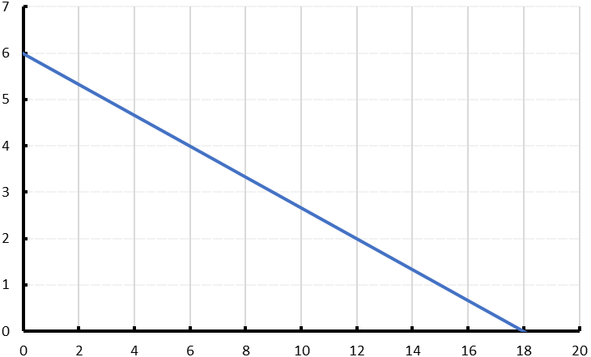
b. : geeft
a
b
c. Je kunt geen negatieve aantallen stoelen maken.
d.
e. : nee dat is niet mogelijk
f. : ja dat is mogelijk.
g.
h. (1, 1) (2, 2) (3, 3) (4, 4)

34
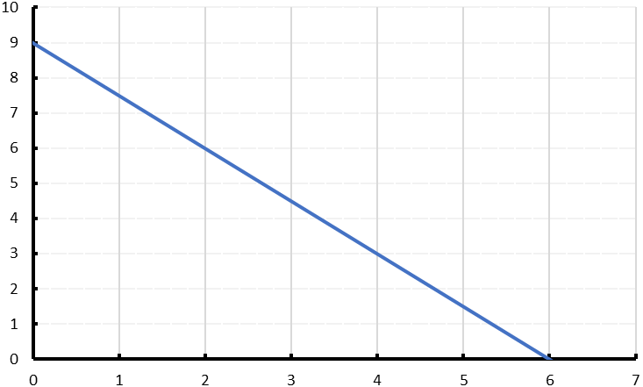
a.
t
n
b. en en geheel
c.
(0, 9) (6, 0)
(0, 0): voldoet

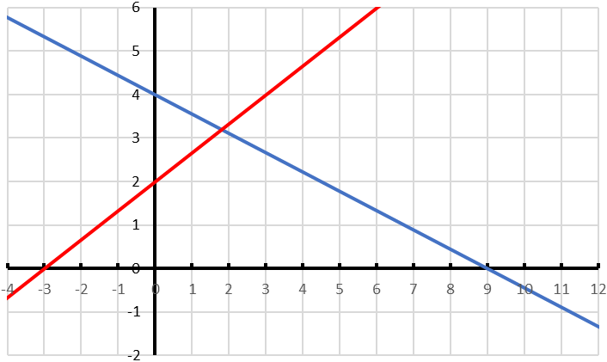
35
b.
(0, 4) (9, 0) (0, 2) (-3, 0)
(0, 0): voldoet (0, 0): voldoet
c. rechts van de rode en links van de blauwe lijn.
d.
e. blauwe lijn: rode lijn:
blauwe lijn snijdt de x-as: snijpunt lijnen:
O(0, 0) A(9, 0) B(1.8, 3.2) C(0, 2)

36
a.
b. Op tijdstip is Bas op 7 km van Capelle. Elk uur neemt die afstand met 18 km af. Dus na t uur is de afstand met 18t km afgenomen.
c. Als ze elkaar passeren hebben ze dezelfde afstand tot Capelle:
Ze passeren elkaar om 12:18 uur.

37
a. er kunnen per dag zwarte dakpannen gemaakt worden.
b. Voor R rode dakpannen heb je 2R kg klei nodig. Voor Z zwarte dakpannen heb je 3Z kg klei nodig. In totaal heb je dan per dag kg klei nodig. En je hebt 1200 kg beschikbaar.
c.
Er zijn die dag 210 rode en 260 zwarte dakpannen gemaakt.

38
a. als er niet geïsoleerd wordt () is het energieverlies 500 euro.
b. . Het energieverlies is dan 100 euro: een daling van 400 euro.
c. . De kosten zijn 325 euro en zijn in 1 jaar terugverdiend.
d.
Voer in: en intersect:
Voor een dikte tussen 0,5 cm en 4,5 cm zijn de kosten binnen een jaar terugverdiend.
e.
De energiekosten dalen met 162 euro per jaar.
De materiaalkosten voor isolatie zijn : 625 euro.
Die zijn dan in () 4 jaar terugverdiend.
39
a. … en tweede wereldoorlog
b. 14 jaar (1979; mannen van 65) en 54 jaar (1914; mannen bij geboorte)
c. bij de geboorte: 2 jaar en op 65-jarige leeftijd: 4 jaar.
d. Ja, nee, nee, zou kunnen: ver extrapoleren, dus vrij onnauwkeurig, nee

Test jezelf
T-1
a.
b. De resultaten zijn tellingen van een heel jaar.
Bij een lijngrafiek zie je het verloop (de stijgingen en dalingen) beter.
c. 1987: 1997:
Het is procentueel iets afgenomen.
d. 1987: en in 1997:

T-2 ook deze grafiek is niet duidelijk afleesbaar
a. Het aantal geregistreerde boten zal geleidelijk veranderen en tussenliggende punten hebben dus een betekenis. Met andere woorden: de punten mogen verbonden worden met een vloeiende kromme.
b. Dat maakt het iets duidelijker.
c. Dat het aantal dode zeekoeien veroorzaakt wordt door het toenemende aantal boten.
d. 1982: 530 duizend boten en in 1988: 680 duizend boten
De stijging is ongeveer met 25 duizend boten per jaar.
e. 1991: 50 dode zeekoeien 1992: 35 dode zeekoeien
Een afname van .
f. boe!

T-3
a.
b. c.
c. 75 minuten wordt P ingehaald. Na 63 minuten en na 87 minuten is de afstand 4.

T-4
Voer in: en intersect:
Het duurt dus langer dan 1 jaar dat het aantal minder is dan 2000.

T-5
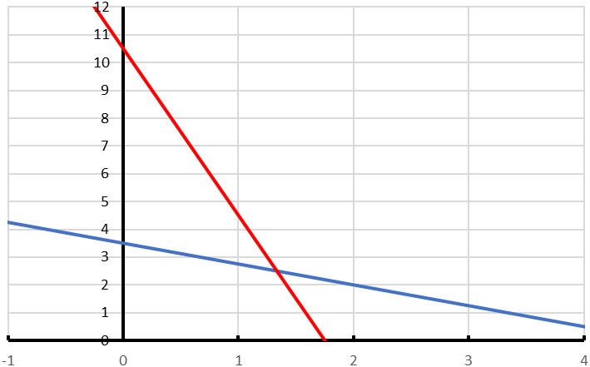
a.
b. met de x-as: met de y-as:
c.
d.

T-6
a. Voor t koppen thee is hij 0,50t euro kwijt en voor k koppen koffie 0,75k euro.
In totaal is hij per week dus euro kwijt. En dat mag niet meer worden dan 6 euro.
b. (0, 0) invullen: voldoet!
c. Teken een rechte lijn door (0, 8) en (12, 0) en de punten met gehele positieve coördinaten voldoen aan de keuzemogelijkheid.

T-7
a./b.
Gezien het snijpunt met de verticale as (startpunt) hoort de eerste vergelijking bij de lijn BC, de tweede bij CD en de derde vergelijking bij AB.
c.
B(7; 8.5)

Extra oefening - Basis
B-1

B-2
a. Vico heeft na 12 minuten de grootste afstand afgelegd.
b. Van de 8e tot de 11e minuut (3 minuten) ligt Ruud voor.
c. km/u en km/u
Vico heeft dus 0,5 km/u harder gelopen.

B-3 foute grafiek. Deze moet door (0, 1400) gaan
a. het hellingsgetal is
b.
c. Vanaf 400 shirts zal de school voor firma A kiezen.

B-4
a.
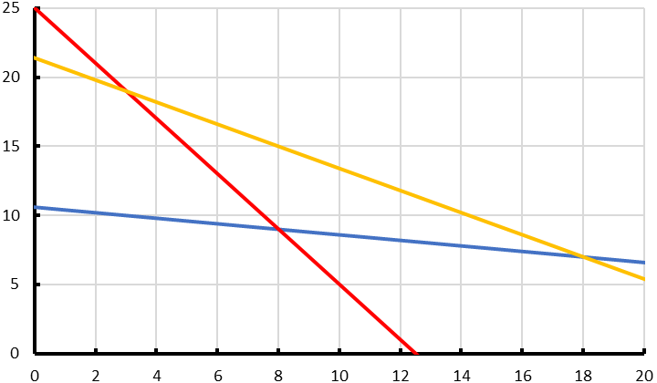
b. A:
A
B
C
A(3, 19)
B:
B(8, 9)
C:
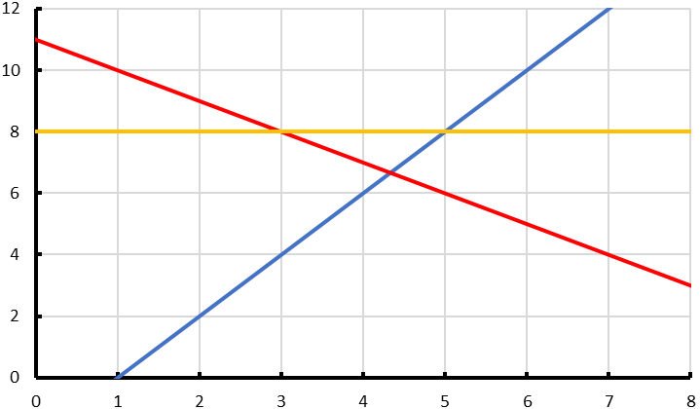
C(18, 7)

B-5
(0, 0) voldoet (0, 0) voldoet

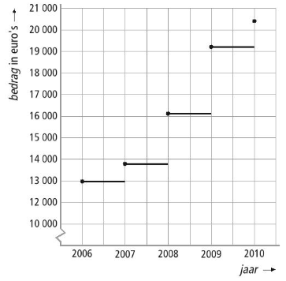
Extra oefening – Gemengd
G-1
a.
per 1-1 | tegoed | rente | gestort | nieuw
2006 | 0 | 0 | 12980 | 12980
2007 | 12980 | 811,25 | 0 | 13791,25
2008 | 13791,25 | 953,20 | 1460 | 16204,45
2009 | 16204,45 | 1144,02 | 2100 | 19448,47
2010 | 19448,47

b.

G-2
a. de groeifactor is kleiner dan 1, dus neemt de waarde af.
b. voor grote waarden van t wordt vrijwel gelijk aan 0. De inruilwaarde nadert naar 3000.
c.
d. invullen: de Calypso € 18 000,- en de Xantippe € 16 000,-
e.
Voer in: en
intersect:
Vanaf 1 jaar en 2 maanden tot 9 jaar en 3 maanden na aankoop.
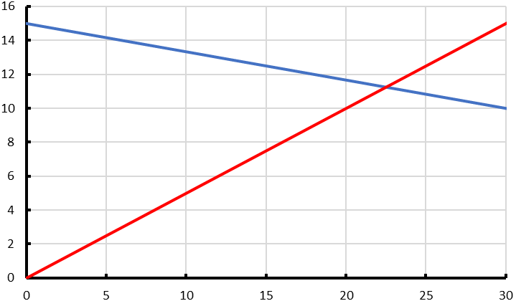
S
G
G-3
a. geeft
b. geeft
c.

Uitdagende opdrachten
U-1 De linker grafiek gaat door (-55, 300) en (0, 330):
De rechter grafiek gaat door (0, 15) en (10, -50):
980 km/u komt overeen met m/s.
Dit is 90% van de geluidssnelheid. Die is dan m/s.

U-2
a. zwarte lijn: groene lijn: rode lijn:
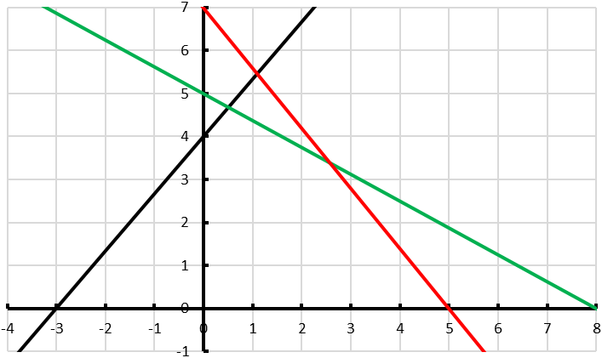
b.
D=16
D=12
c. De lijnen moeten naar boven schuiven totdat de lijn door het punt (1, 4) gaat.

U-3
a.
Voer in: en intersect:
Voor hoogte van m is de inhoud meer dan 65 m³.
b. maximum: m³
c. de tentstokken zijn dan 1,54 m hoog.
d. het dak is dan m.
m.

